ANEXO II
DESCRIÇÃO DO SOFTWARE, SISTEMA OU APLICATIVO:

O SIGEP (Sistema de Gestão da Ética Pública) terá CRUD (Create, Read, Update e Delete) completo de processos e distribuição inteligente de relatórios, sistema completo de votação de relatórios, além de auto-cadastro de usuários e emissão de relatórios de uso. Será um sistema web, para isso usaremos o framework Laravel, e como a linguagem de programação nativa do framework é PHP, o sistema será feito com essa linguagem. Durante o desenvolvimento será utilizado principalmente o OS Windows, porém espera-se que o sistema possa ser hospedado também em servidores Linux.

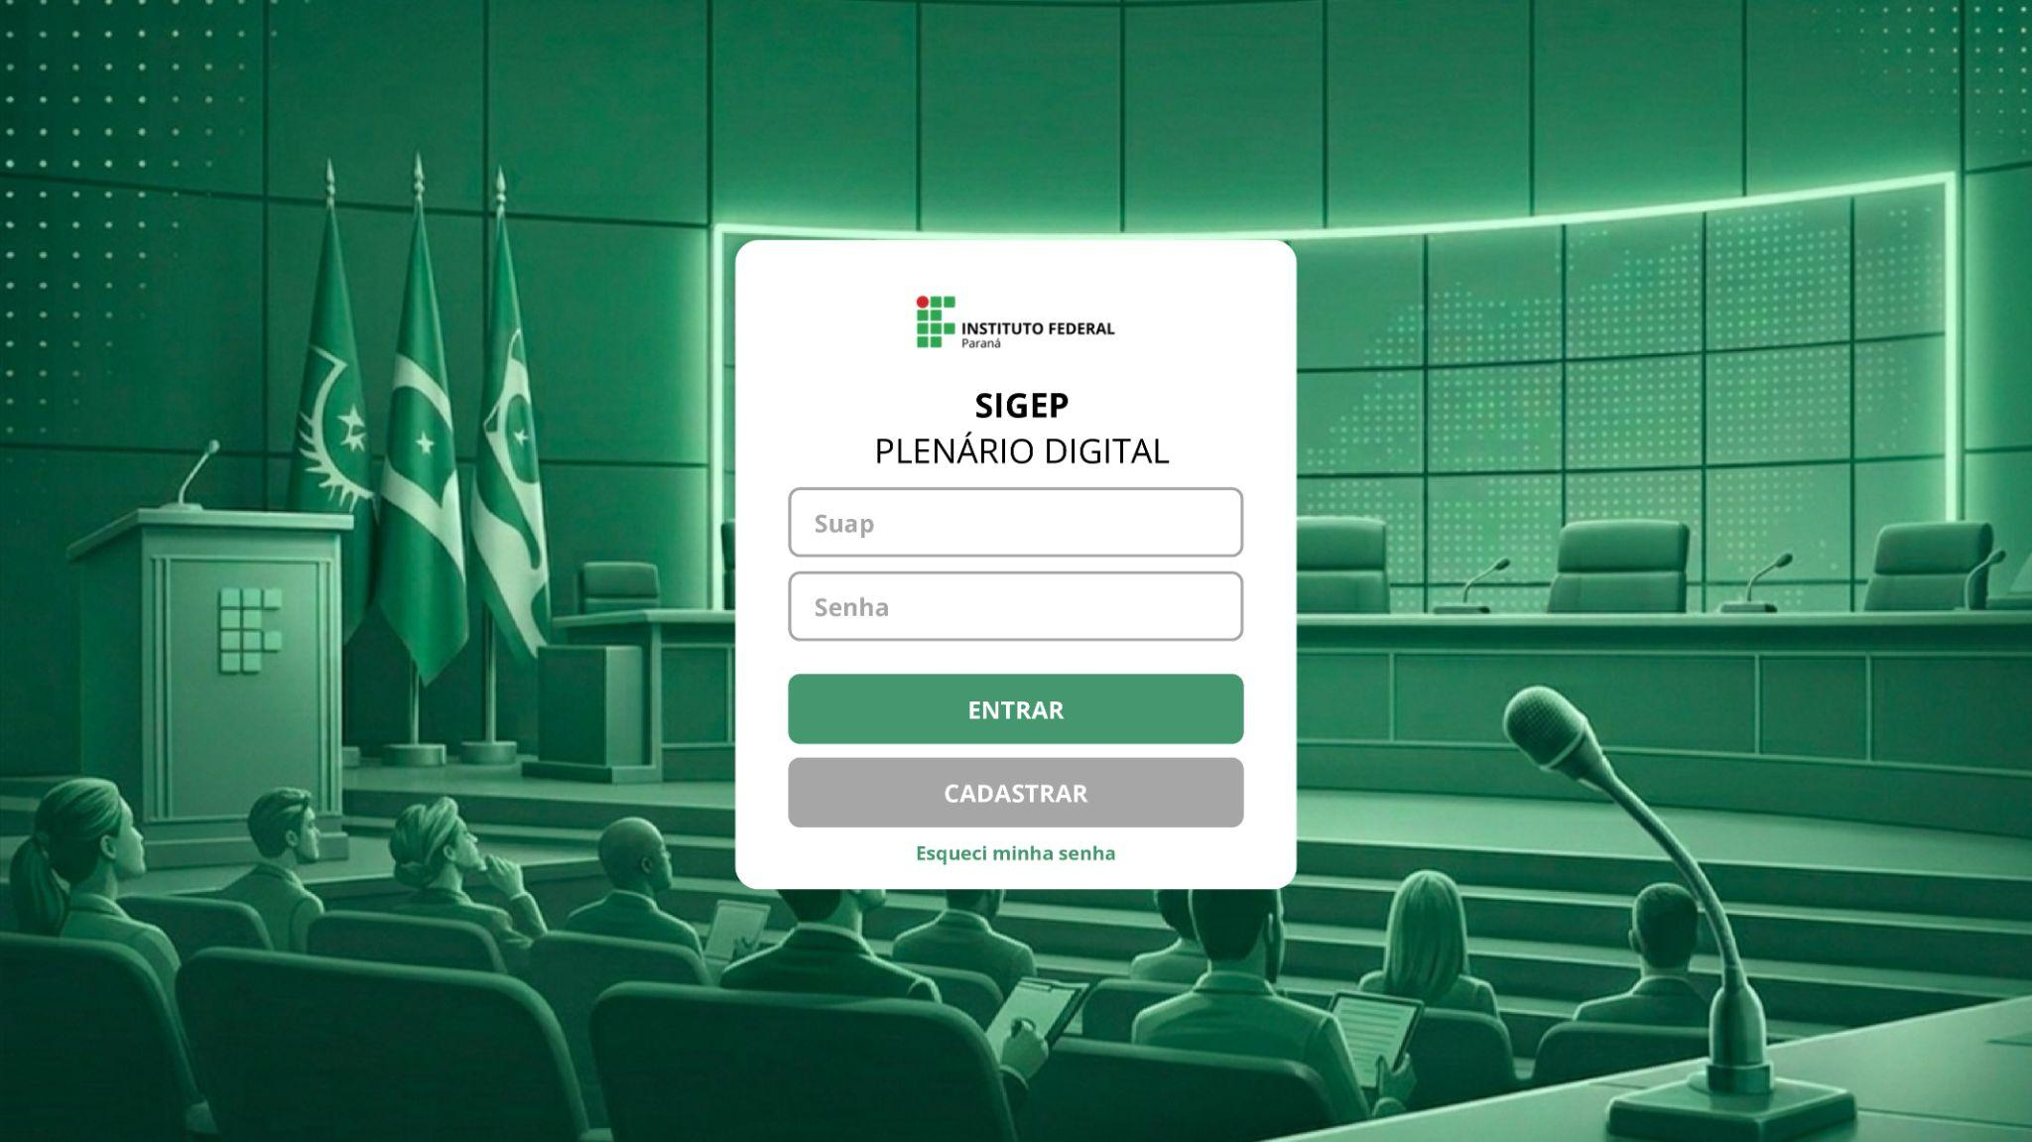
Figura 1 - Tela de login

Na Figura 1, apresentamos nossa ideia de tela de login, com as opções “ENTRAR”, que fará o login do usuário cadastrado, “CADASTRAR” para que o usuário possa realizar auto-cadastro, e “Esqueci minha senha” para que o usuário possa alterar a sua senha.

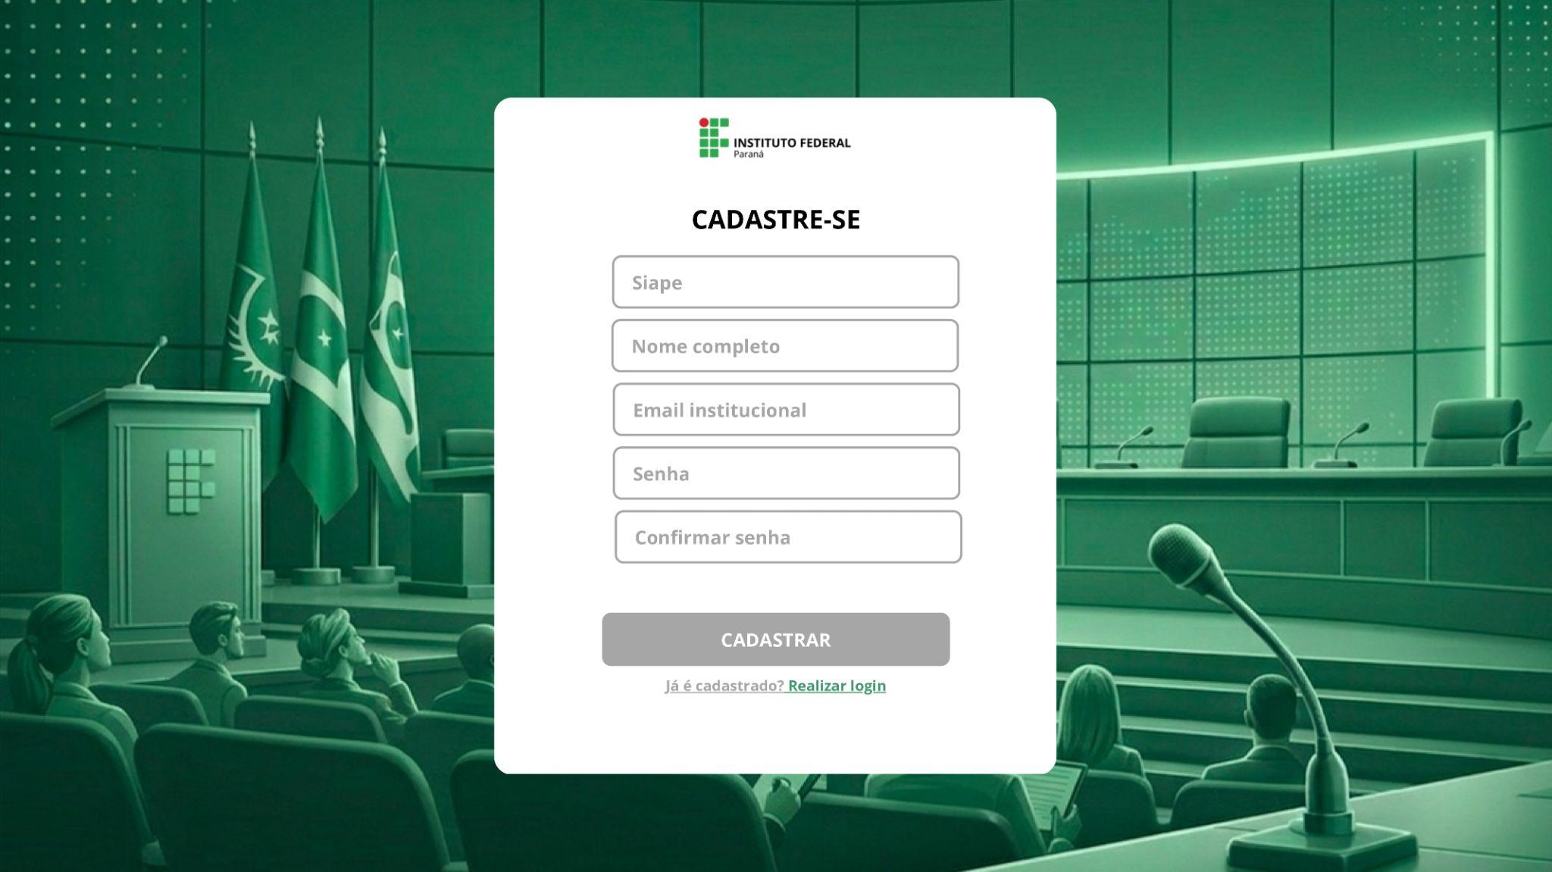
Figura 2 - Auto-cadastro
A Figura 2 mostra como imaginamos o auto-cadastro do usuário, com os campos Siape, Nome completo, Email institucional e campos para cadastro e confirmação da senha, além de um link para a página de login.

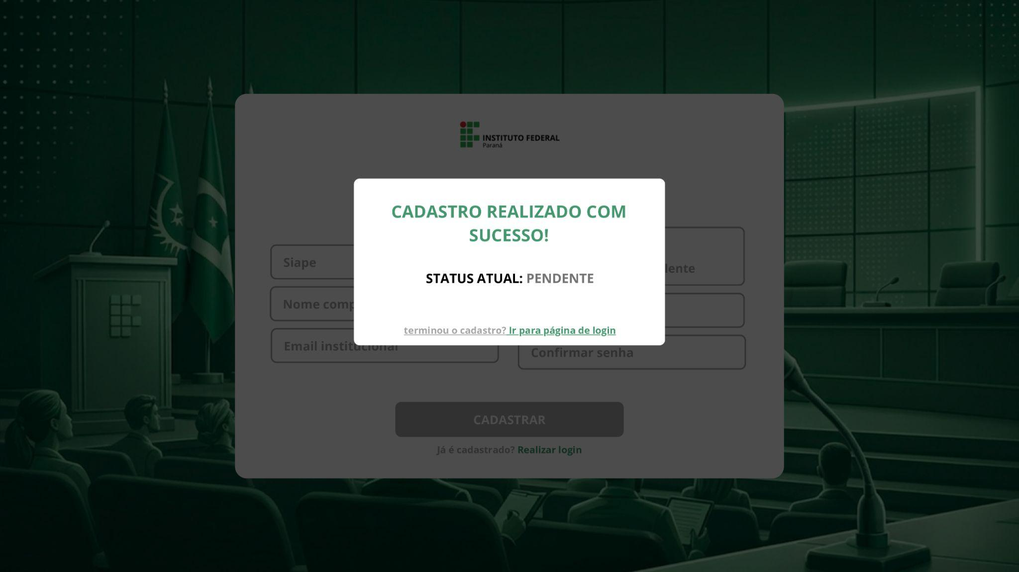
Figura 3 - Auto-cadastro realizado

Na Figura 3, temos um exemplo de como ficaria a tela do usuário após o auto-cadastro, quem ficará pendente até a confirmação do administrador (Secretário Geral).

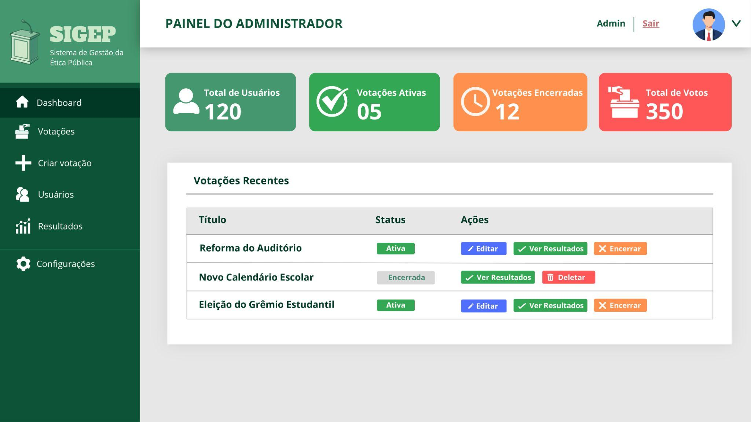
Figura 4 - Painel do Administrador

Na Figura 4 temos uma ideia de como ficaria o painel do administrador, com o gerenciamento de votações, relatórios e usuários.

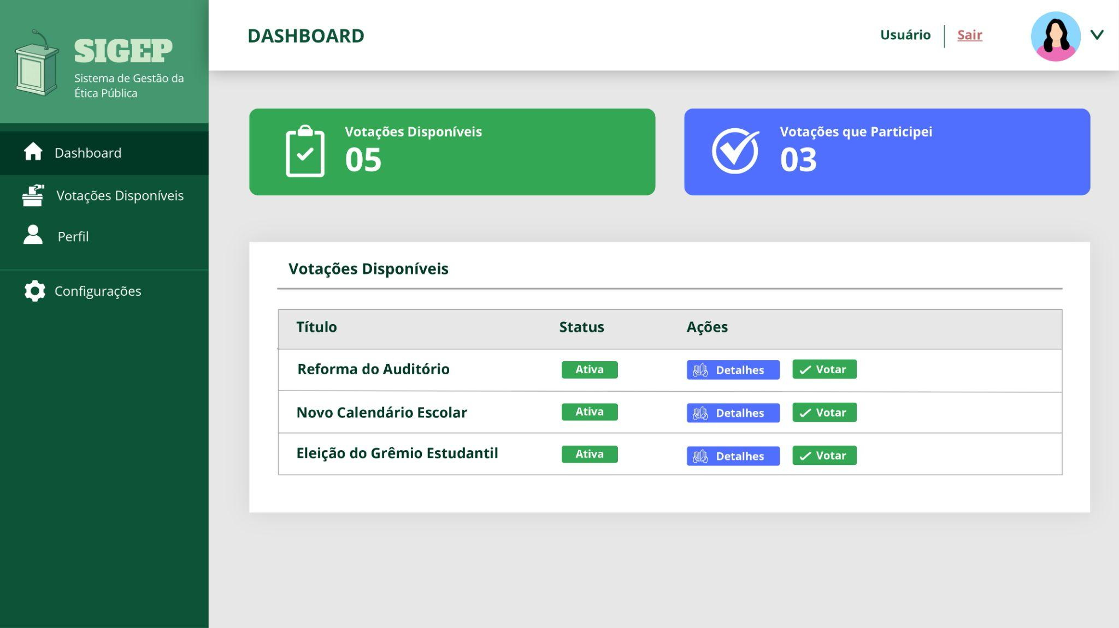
Figura 5 - Painel do Usuário

Na Figura 5 temos um exemplo de painel do usuário, que exibirá informações de votações de processos e opções.

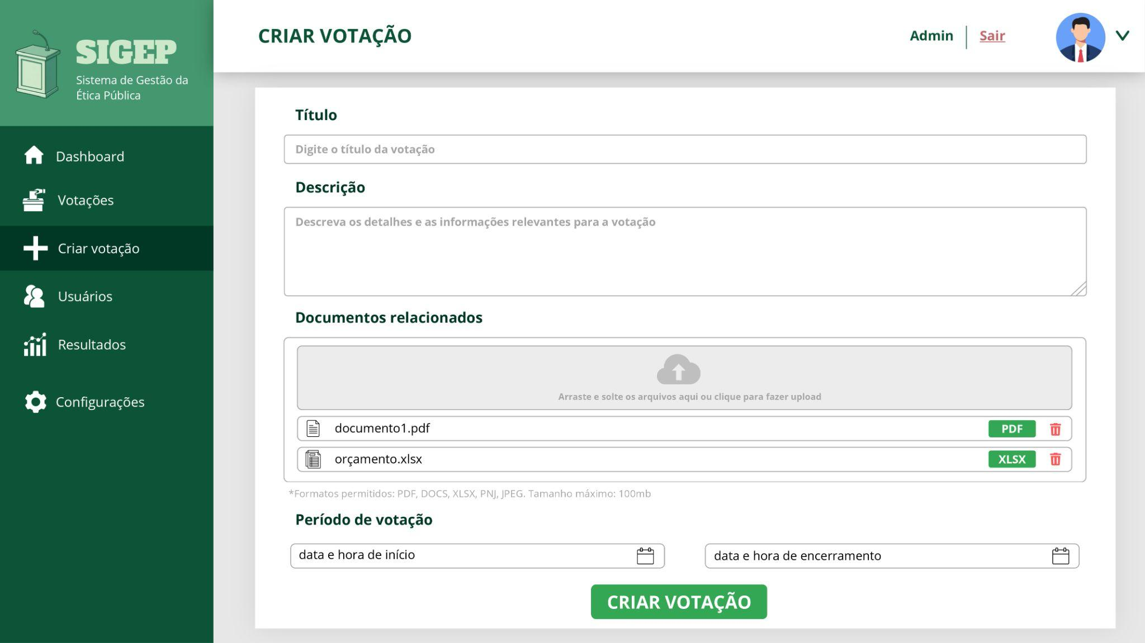
Figura 6 - Criação de Votação

Na Figura 6 observamos um exemplo de criação de votação, onde o administrador irá inserir as informações necessárias para votação.

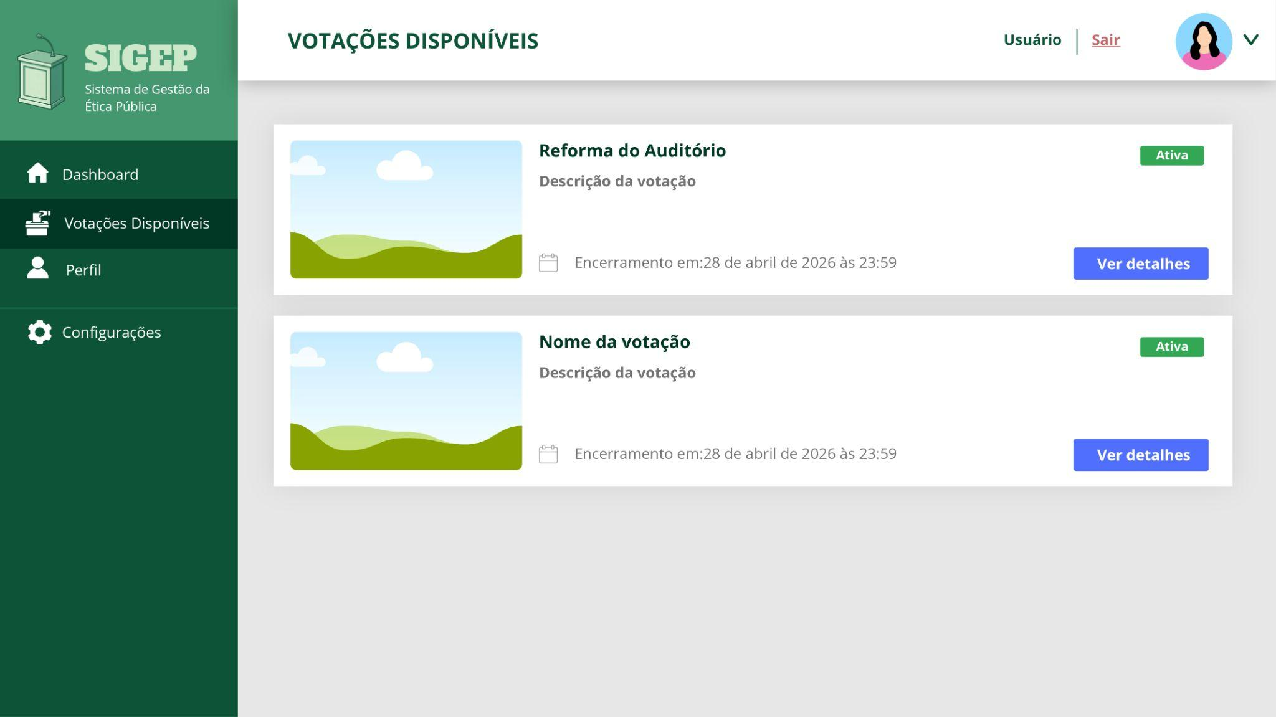
Figura 7 - Votações disponíveis

Na Figura 7 temos um exemplo de como ficaria a tela de votações disponíveis para o usuário.

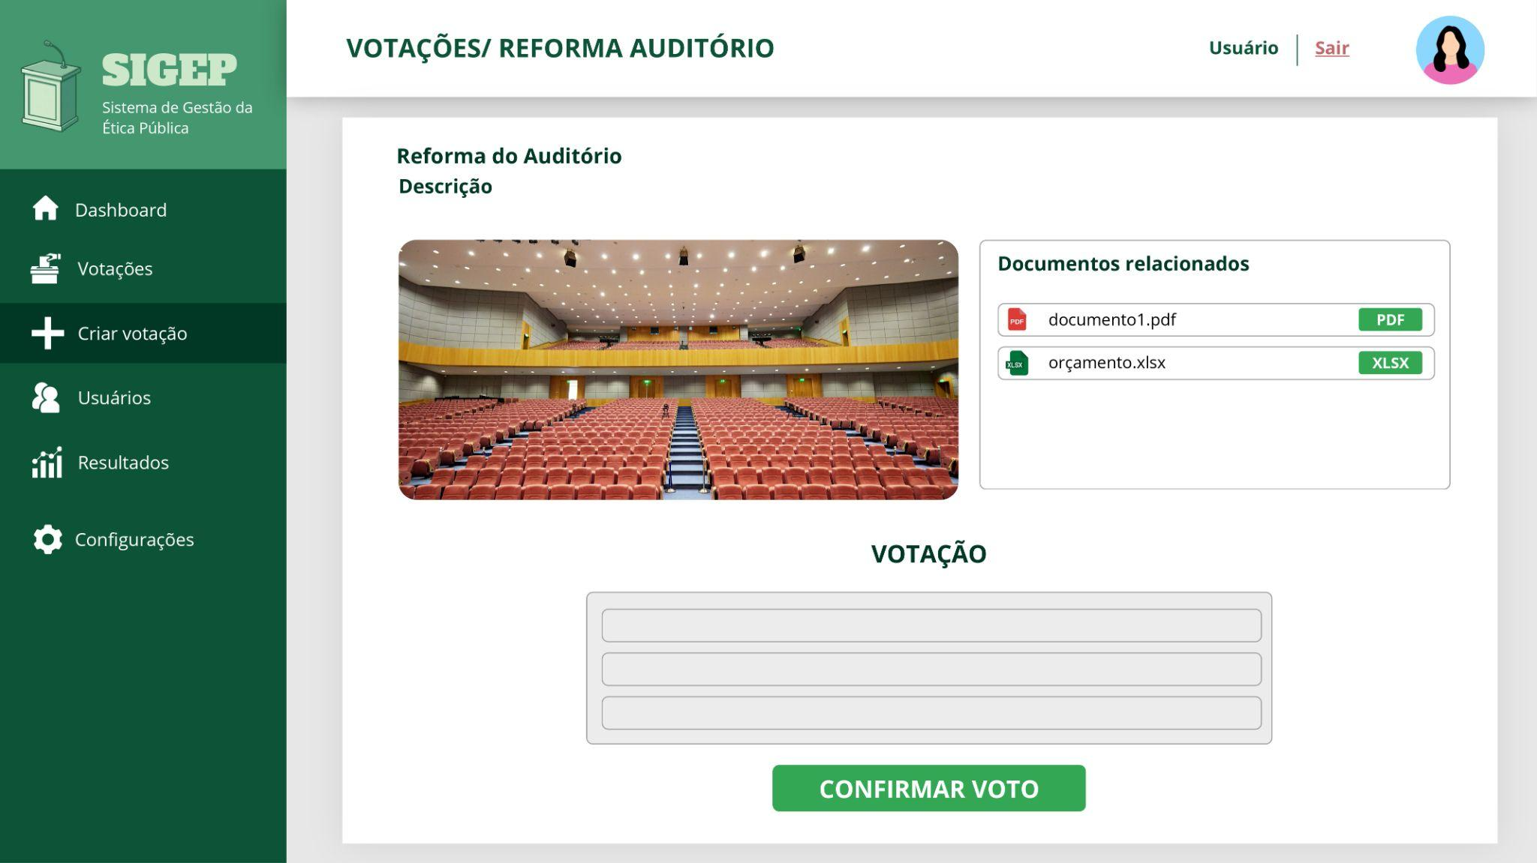
Figura 8 - Voto

Na Figura 8 temos um exemplo de como ficaria a tela de voto para o usuário.

CRONOGRAMA DE TRABALHO:

Atividade | Mês
Seleção do tema | Março
Apresentação do tema escolhido | Março
Elaboração do anexo I | Março
Entrega do anexo I | Março
Elaboração do vídeo de apresentação | Março
Elaboração do anexo II | Abril
Entrega do anexo II | Abril
Entrega versão corrigida do anexo II | Abril
Apresentação da descrição e todas as telas | Junho
Elaborar readme | Abril, Maio, Junho, Julho, Agosto, Setembro, Outubro, Novembro
Apresentação Secif | Agosto
Apresentação trabalho (Alfa) | Agosto
Submissão do resumo para a Secif | Setembro
Apresentação trabalho (Beta) | Outubro
Demonstração do software completo | Novembro

